**МУНИЦИПАЛЬНОЕ ДОШКОЛЬНОЕ ОБРАЗОВАТЕЛЬНОЕ УЧРЕЖДЕНИЕ**

**ДЕТСКИЙ САД № 21 «УМКА» ___________________________________________________________**

**село Совхоз «Боровский»**

**Спортивное развлечение**

**«Добрый Доктор Айболит»**

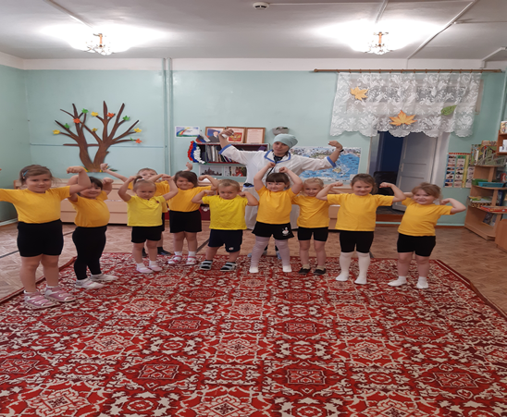

**Провела:**

**Ларионова О.Г.**

**Октябрь 2020**

**Спортивное развлечение**

**«Добрый Доктор Айболит»**

**Ведущая:** Чтоб расти и закаляться, и с болезнями не знаться.

Будем спортом заниматься, веселиться и смеяться. Вы готовы, детвора? В добрый час, физкультура!

Ведущая: Дети, для того, чтобы узнать кто придёт к нам в гости сегодня, нужно отгадать загадку:

Что за гость спешит на праздник? Как зовут его, узнай? А для этого загадку поскорее отгадай: Приходи к нему лечиться Зверь любой, любая птица. Всем помочь он поспешит Добрый доктор.

**Дети:** Айболит!

**Ведущая:** Спортом заниматься очень нужно, так как люди становятся здоровее, сильнее. А какие виды спорта вы знаете? Ответы детей. Раздается стук в дверь, заходит Доктор Айболит. Доктор Айболит: Ребята, а как вы думаете, что такое здоровье? И что надо сделать, чтобы быть здоровым? 1. Делать утром зарядку обязательно 2. Мыть руки перед едой 3. Закаляться 4. Чистить зубы утром и вечером перед сном 5. Заниматься физкультурой и спортом. Вот мы сейчас будем с вами соревноваться, заниматься спортом.

В соревнованиях участвуют две команды:

Команда «Силачи»

Команда «Физкультурники»

Доктор Айболит: Ребята для начала надо немного размяться. Что ж, ребята,вставайте и команды выполняйте:

Все дышите, не дышите, Все в порядке, отдохните. Вместе руки поднимите, опустите, Наклонитесь, разогнитесь, Встаньте прямо, улыбнитесь. А теперь садитесь. Погляжу я из очков На кончики язычков,

А теперь скорее мне ушки покажите, Покажите ручки мне, ножки покажите. Да! Осмотром я доволен – Из ребят никто не болен.

Доктор Айболит: Да, ребята вы все здоровы, потому что любите спортом заниматься. Давайте продолжать и я хочу познакомить вас с тем, что нужно делать, чтобы победить микробов, с правилами питания и многим другим, поиграем в иргу «Полезно – вредно», а в итоге мы свами выведем формулу здоровья. Презентация «Растем здоровыми. Здоровый образ жизни».

Ведущая: Доктор Айболит, надо ребятам размяться, поэтому ребята приглашают тебя на веселую музыкальную зарядку «Солнышко лучистое».

Доктор Айболит. А теперь вы поскорее выходите, свою ловкость покажите. Игры – эстафеты Молодцы, хорошо размялись, а теперь отгадайте загадку Зимой падает Весной журчит, Летом шумит, Осенью капает (Вода) Айболит: Ребята для чего человеку нужна вода?

Дети отвечают

**1 эстафета**: «Наноси воды» Айболит: «От простой воды и мыла у микробов тают силы»

**2 эстафета**: «Собери банные принадлежности» Доктор Айболит: А вы знаете, что для того чтобы быть здоровым нужно кушать витамины, а они живут в овощах и фруктах. У меня есть много разноцветных витаминчиков. Если вы их соберете, то станете здоровыми и сильными. Собрать их нужно в мою корзину.

**3 эстафета** «Собери витамины» (муляжи овощи и фрукты)

Айболит: Ребята, вы любите чистоту? Тогда во всем ее нужно соблюдать!

**4 эстафета** «Убери мусор» Ведущий: Ребята, посмотрите, что это забыл у на Доктор Айболит? (Два мешка с предметами гигиены). А вот и записка, чтобы узнать, что здесь находится, отгадайте загадки от Доктора Айболита.

Ведущий: Вот послушайте загадки от Айболита

Белая река

В пещеру затекла,

По ручью выходит –

Со стен всё выводит. (Зубная паста)

Озеро белое –

То полно, то мелеет,

С неба чистая вода –

То наполнит озерцо,

А то исчезнет без следа. (Ванна)

Ускользает, как живое,

Но не выпущу его я.

Белой пеной пенится

Руки мыть не ленится! (Мыло)

Резинка – Акулинка

Пошла гулять по спинке.

А пока она гуляла,

Спинка розовая стала. Губка (Мочалка)

Костяная спинка,

Жесткая щетинка,

С мятной пастой дружит,

Нам усердно служит. (Зубная щетка)

Говорит дорожка –

Два вышитых конца:

Помылься хоть немножко,

Чернила смой с лица! —

Иначе ты в полдня

Испачкаешь меня! (Полотенце)

Хожу, брожу не по лесам,

А по усам, по волосам,

И зубы у меня длинней,

Чем у волков и мышей. (Расческа)

Ведущий: В подарок Доктор Айболит оставил нам витамины для здоровья!!

